ФЕДЕРАЛЬНОЕ АГЕНТСТВО ПО ОБРАЗОВАНИЮ
Государственное образовательное учреждение высшего профессионального образования
«ТОМСКИЙ ПОЛИТЕХНИЧЕСКИЙ УНИВЕРСИТЕТ»

Утверждаю:
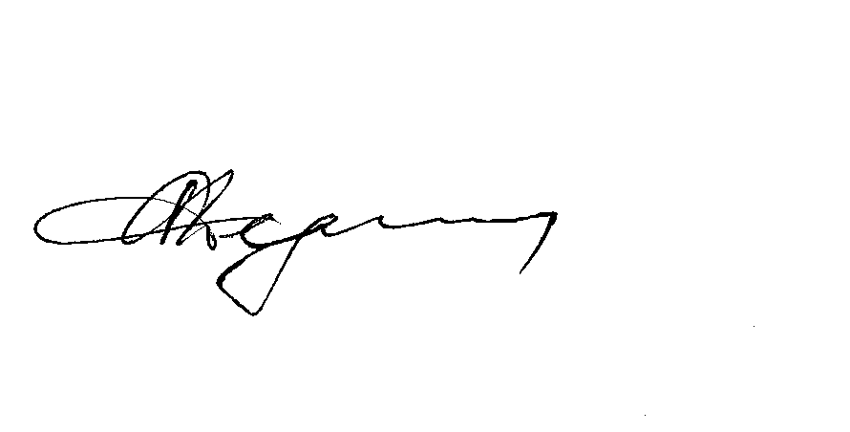
Декан МСФ
___________ Дедюх Р.И.
«_____»__________2009 г.

СОСТАВЛЕНИЕ РАСЧЕТНОЙ СХЕМЫ ЭЛЕКТРОМЕХАНИЧЕСКОГО ПРИВОДА. ОПРЕДЕЛЕНИЕ КРУТЯЩИХ МОМЕНТОВНА ВАЛАХ ПРИВОДА И УСИЛИЙ В ЗАЦЕПЛЕНИЯХ ЗУБЧАТЫХ ПЕРЕДАЧ.

Методические указания по выполнению
лабораторно-практической работы по дисциплинам
«Детали машин» и «Прикладная механика»
для студентов дневной формы обучения

Издательство Томского политехнического университета
2009
УДК 621.81
СОСТАВЛЕНИЕ РАСЧЕТНОЙ СХЕМЫ ЭЛЕКТРОМЕХАНИЧЕСКОГО ПРИВОДА. ОПРЕДЕЛЕНИЕ КРУТЯЩИХ МОМЕНТОВ НА ВАЛАХ ПРИВОДА И УСИЛИЙ В ЗАЦЕПЛЕНИЯХ ЗУБЧАТЫХ ПЕРЕДАЧ: методические указания по выполнению лабораторно-практической работы курсов «Детали машин» и «Прикладная механика» для студентов дневной формы обучения / сост. Д.П. Снигирев, Е.Н. Пашков. - Томск: Изд-во Томского политехнического университета, 2009. - 27 с.

Рецензент канд. техн. наук, доцент В.А. Осипов

Методические указания рассмотрены и рекомендованы к изданию методическим семинаром кафедры «Теоретическая и прикладная механика»
« 2 » июля 2007 г.

Зав. кафедрой ТПМ
канд. техн. наук, доцент ___________ В.М. Замятин

Председатель методической комиссии,
канд. техн. наук, доцент ___________ Н.А. Куприянов

1. ВВЕДЕНИЕ

В соответствии с известными определениями схема механической системы отличается от расчетной тем, что в расчетной схеме указаны нагрузки, действующие на составные ее элементы.
Кинематическая схема механизма, составленная из механических передач, преобразуется в расчетную после отображения усилий в зацеплениях передач, усилий давления на валы от передач гибкой связью и указания линейных размеров между плоскостями, ориентированными перпендикулярно осям валов и проходящими через точки приложения усилий в деталях передач и точки восприятия этих усилий в опорах валов.
Кинематические и расчетные схемы представляют в ортогональном или аксонометрическом отображении. Наглядность аксонометрического отображения кинематических схем очевидна по сравнению с ортогональным. Однако, при аксонометрическом отображении расчетных схем, появляются следующие неудобства: 1) окружности приходится изображать эллипсами (овалами); 2) в некоторых случаях, оказывается достаточно трудно определить и понятно отобразить направления угловых скоростей и крутящих моментов; 3)затруднено определение знака изгибающего момента при построении эпюр.
Практика показала, что при ортогональном отображении расчетных схем и решении прикладных задач студенты лучше понимают, учитываемые в расчетах, физические явления, меньше допускают различных ошибок и быстрее получают конечный результат, поэтому, в дальнейшем, все схемы представлены в ортогональном исполнении с привязкой к каждой проекции локальной трехмерной системы координат. К главному виду привязываем правую систему координат, а на других видах оси координат трехмерной системы поворачивают вместе с объектом. При отображении повернутых с объектом осей координат необходимо соблюдать следующее общепринятое правило: ось координат, направленная к зрителю, отображается параллельно положительному направлению ось аппликат (OZ) правой системы координат на главном виде, ось координат, направленная от зрителя, отображается по отрицательному направлению оси аппликат правой системы координат на главном виде.
В качестве задания в настоящей лабораторно - практической работе студентам предлагается следующая игровая производственная ситуация.
В каком-то электромеханическом приводе, состоящим из электродвигателя и механических передач, произошла поломка редуктора. Такого редуктора в резерве предприятия не оказалось. Имеется на предприятии другой редуктор, у которого общее передаточное число и передаваемая мощность полностью совпадают с поломанным редуктором, но общая компоновка нового редуктора отличается от прежней. Вам необходимо заменить утративший работоспособность редуктор на другой из резерва предприятия.
Всякая аварийная замена одной сборочной единицы на другую, не совпадающую по каким-то параметрам с прежней сборочной единицей, как правило, сопряжен а с достаточно большим количеством непредвиденных работ, которые нужно выполнить качественно и очень быстро, работая в трехсменном режиме т.к. производство простаивает из-за поломки редуктора, что приносит большие убытки предприятию.
В сложившейся ситуации руководство предприятия приняло решение назначить вас ответственным, как специалиста, закончившего престижный технический университет с предоставлением вам чрезвычайных полномочий на период ликвидации аварии, т.е. с момента выхода приказа о назначении вас ответственным все ваши распоряжения и просьбы будут неукоснительно выполнять руководители всех подразделений предприятия. Вам поручено в оперативном порядке подготовить перечень мероприятий по замене неисправного редуктора на другой т.к. неисправный редуктор восстановлению не подлежит.
Поиск нужного редуктора менеджеры предприятия проводили по двум параметрам: мощности и передаточному числу, указанным в табличке, закрепленной на крышке корпуса этого редуктора. Приобретен редуктор в спешном порядке на соседнем предприятии, где хранился на складе оборудования более 10 лет и, судя по внешнему виду, этот редуктор еще не подвергался расконсервации, но никакой технической документации на приобретенный редуктор не сохранилось.
Так как общая компоновка нового редуктора отличается от прежней, то необходимо проверить на усталостную прочность все валы и подшипники качения редуктора, для чего нужно быстро и правильно составить расчетную схему привода с новым редуктором, но вам хорошо известно, что столь ответственную работу можете выполнить только вы сами, значит вам потребуется: кинематическая схема нового редуктора, размеры валов, в том числе, линейные размеры между деталями передач и подшипниковыми опорами каждого вала, а эту информацию можно получить только после разборки редуктора, т.е. проведения полной технической ревизии редуктора и такое задание вы даете по телефону руководителю отдела главного механика (ОГМ).
Однако, для составления перечня мероприятий и расчетной схемы привода требуется привязка по месту и вы отправились в цех где произошла поломка редуктора.
Из общения с руководством цеха, персоналом, обслуживающим приводы в цехе, изучением технической документации, имеющейся в цехе, на утратившем работоспособность привод, вы поняли, что в интересах предприятия нужно заменить не только редуктор, а полностью весь электромеханический привод, в том числе, электрический пускатель, кабель, проложенный между пускателем и электродвигателем, т.к. всё это хозяйство вместе с приводом, отработало больше двух сроков службы предусмотренных технической документацией.
Возвратившись из цеха, и получив по электронной почте из ОГМ кинематическую схему нового редуктора вы сами скомпоновали на компьютере общий вид привода с новы редуктором, составили для привода кинематическую и расчетную схемы и передали все это по электронной почте в отдел главного конструктора (ОГК) и ОГМ для дальнейшей детальной проработки, после чего приступили к составлению перечня мероприятий.
Можно быть уверенным, что в предложенном вашему вниманию сюжете игровой производственной ситуации ликвидация аварии завершилась достаточно быстро и благополучно с моральным и материальным поощрением всех выполнявших эти работы. Дальнейшую эксплуатационную надежность всего привода в пределах пятилетнего срока службы гарантируют принятые, ответственным за ремонт, профессиональные решения и выполненные в ОГК прочностные расчеты валов редуктора, подшипников и зубчатых передач, а базовой исходной информацией для таких расчетов являлась расчетная схема привода.
В настоящей лабораторно-практической работе вам будет предложена кинематическая схема электромеханического привода, в которой редуктор «утратил» свою работоспособность. Вы должны встроить «новый» редуктор в предлагаемую кинематическую схему электромеханического привода.
За «новый» редуктор нужно взять тот, изучением которого вы занимались в лабораторно-практической работе: «Зубчатые редукторы. Изучение устройства, определение геометрических характеристик цилиндрических эвольвентных передач». Из отчета названной лабораторно-практической работы для выполнения настоящей вам потребуется следующая информация:
- Кинематическая схема редуктора;
- Для каждой ступени редуктора должны быть известны:
- Передаточное число;
- Диаметры начальных цилиндров шестерни и колеса;
- Угол наклона зубьев β;
- Угол зацепления рекомендовано было принять условно α_{w}=20°, т.е. зубья шестерни и колеса изготовлены без смещения;
- Конструкция и размеры выходного участка тихоходного вала.
Из отчета по лабораторно-практической работе - «Составление чертежа вала натурного редуктора по предварительно подготовленному эскизу» вам, в настоящей работе, потребуется следующая информация для «своего» вала, с которым вы работали.
- Схема вала;
- Линейные размеры между плоскостями, ориентированными перпендикулярно оси вала и проходящими через точки, расположенные на середине венечной части деталей передач: шкива, звездочки, шестерни, колеса, червяка и точки приложения радиальных реакций в подшипниковых опорах.
Для радиальных подшипников качения точка приложения радиальных реакций совпадает с серединой ширины подшипника, для радиально-упорных подшипников качения, из-за особенностей их геометрии, точка приложения радиальных реакций не совпадает с серединой подшипника и отсчитывается вдоль оси подшипника от плоской торцевой поверхности наружного кольца подшипника и обозначается строчной буквой а (рис.1). Графически точку приложения радиальных реакций можно определить пересечением оси подшипника и нормали, проведенной через середину контакта тела качения с беговой дорожкой наружного кольца подшипника. На рис. 1 эта точка обозначена строчной буквой g.
Аналитически линейный размер а можно определить по следующим выражениям [1-4]:
а) для шариковых радиально-упорных подшипников
, (1);
б) для роликовых радиально-упорных подшипников
, (2);
где B- ширина колец подшипников, мм;
T- монтажная высота конических роликоподшипников, мм;
d- диаметр отверстия внутреннего кольца подшипника, мм;
D- наружный диаметр наружного кольца подшипника, мм;
α- гол контакта, град;
e- коэффициент осевого нагружения.
Все параметры, представленные в выражениях (1-2), регламентированы для стандартных подшипников, размеры подшипников в общем виде отображены на рис. 1.
Для выполнения настоящей лабораторно-практической работы каждый студент должен выбрать себе одну из двух предлагаемых схем электромеханических приводов, представленных на рис. 2 и 3.
Если в групповом журнале ваша фамилия стоит под нечетным номером, то вы должны принять кинематическую схему №1 (рис. 2), если под четным номером вам следует принять кинематическую схему №2 (рис. 3).

2. ПОРЯДОК ВЫПОЛНЕНИЯ РАБОТЫ
2.1. В отчете вычертить предложенную кинематическую схему электромеханического привода в двух проекциях; локальные оси координат совместить с проекциями кинематической схемы, как показано на рисунках 2 и 3.
2.2. За «новый» редуктор нужно принять тот, изучением которого вы занимались в лабораторной работе «Зубчатые редукторы. Изучение устройства, определение геометрических характеристик цилиндрических эвольвентных передач» и вторым рисунком в отчете вычертить в двух проекциях кинематическую схему этого «нового» редуктора.
В качестве примера, в настоящих методических указаниях, кинематическая схема «нового» редуктора изображена на рис. 4.
2.3. Третьим рисунком в отчете вычертить в двух проекциях кинематическую схему выбранного вами привода, но уже с «новым» редуктором; локальные оси координат совместить с проекциями кинематической схемы.
2.4. Четвертым рисунком в отчете вычертить в двух проекциях расчетную схему электромеханического привода с «новым» редуктором; локальные оси координат совместить с проекциями расчетной схемы.
В качестве примера расчетная схема электромеханического привода с «новым» редуктором изображена на рис. 6.
При составлении расчетной схемы электромеханического привода с «новым» редуктором предлагаем воспользоваться примером, представленным на рис. 7, и следующими методическими рекомендациями:
- С целью исключения наложения на расчетной схеме векторов усилий действующих в зубчатой передаче, рекомендуется условно отделять ведомое звено - колесо от ведущего звена - шестерни на дистанцию (50...70)мм. Точку приложения векторов усилий, действующих в зацеплении, выделить контурными линиями в форме окружности с примерным наружным диаметром в (2..2,5) мм и расположить её на середине венечной части детали передач.
- Для расчетных схем, составленных из цилиндрических зубчатых передач, достаточно отобразить две проекции привода, но если в схеме имеется хотя бы одна коническая или червячная передача, количество проекций должно быть три.
- За базовую проекцию принимают главный вид - вид прямо, и к этой проекции привязывают локальную трехмерную систему координат.
- При отображении других проекций расчетной схемы локальные оси координат поворачивают вместе с соответствующей проекцией: при этом ось, оказавшуюся направленной к зрителю, следует изображать от начала координат как принято для положительного направления оси аппликат - OZ в первом квадранте правой системы координат, если ось оказалась направленной от зрителя, то её нужно изобразить от начала координат в отрицательном направления оси аппликат – OZ, правой системы координат.
- Все векторы усилий, действующих в зацеплениях, отображают с учетом направлений локальных осей координат, имеющихся у каждой проекции расчетной схемы.
- Рекомендуемые обозначения для расчетных схем приводов: а) валы нумеровать римскими цифрами - I; II; III; IV и т.д.; б) опоры валов заглавными буквами латинского алфавита - А; В; С; D и т.д.; в) расстояния между плоскостями, ориентированными перпендикулярно оси вала и проходящими через точки приложения усилий и точки восприятия этих усилий в опорах, рекомендуется обозначать строчными буквами латинского алфавита - а; b; с; d и т.д.
2.4.7. По направлению движения рабочего звена технологической машины или по каким-то другим признакам определить и указать на расчетной схеме привода направление угловых скоростей для каждого звена кинематической цепи; эти направления достаточно указать только на тех проекциях, где деталь передачи представлена делительной окружностью.
Векторы усилий действующих в зацеплениях механических передач, должны быть представлены активными нагрузками, поэтому всю кинематическую цепь привода делим на пары зацепления, а каждую пару, в свою очередь, делим на ведущее и ведомое звенья. Так как мы рассматриваем в этом случае кинематические схемы приводов, в которых вращательное движение передается от двигателя к рабочему звену технологической машины, а не от машины к двигателю, то к ведущему звену пары зацепления мы должны прикладывать движущий крутящий момент – t_{i}, совпадающий с направлением угловой скорости – ω_{i} этого звена, а к ведомому звену прикладывать рабочий или реактивный момент сопротивления – t_{j}^{r}, направленный в противоположную сторону угловой скорости – ω_{j} этого звена; из этого следует, что базовой или опорной информацией для определения направления моментов, действующих на звенья пары зацепления, оказываются направления угловых скоростей этих звеньев.
2.4.8. Направления активных окружных усилий, действующих в зацеплении, должны создавать крутящие моменты, противодействующие активному моменту на шестерне – T_{i} и реактивному моменту на колесе – T_{j} (см. рис.7).
2.4.9. Для внешнего зацепления векторы радиальных усилий направлены к центру вращения звена (каждый к своему центру).
2.4.10. Направление вектора осевого усилия в цилиндрической косозубой передаче совмещают с направлением возможного выхода из зацепления звена.
В этом случае нужно в движении учитывать два физических параметра: направление угловой скорости звена (условно вращая это звено) и направление наклона зуба, входящего в зацепление.
2.5. Из условия прочности на кручение определить численную величину крутящего момента, который способен передавать выходной участок тихоходного вала «нового» редуктора.
, (3)
здесь - максимальное расчетное касательное напряжение, Н/мм² (МПа);
- крутящий момент на выходном участке тихоходного вала нового редуктора, Н∙мм;
- полярный момент сопротивления выходного участка вала со шпоночной канавкой, мм³;
- допускаемое касательное напряжение материала тихоходного вала редуктора, Н/мм² (МПа).
Численную величину допускаемого касательного напряжения студент выбирает из таблицы №1 по номеру своей фамилии в групповом журнале, имеющемся у преподавателя. Знак в таблице: № - указывает порядковый номер фамилии студента в групповом журнале.
Численную величину полярного момента сопротивления выходного участка вала со шпоночной канавкой можно определить по выражению:
, (4)
где d - диаметр выходного участка вала, мм;
b - ширина шпоночного паза, мм;
t - глубина шпоночного паза, мм.
Если выходной участок вала имеет коническую форму, то принято учитывать диаметр вала d и глубину шпоночного паза t на середине конического участка (рис.9).
В этом случае величину d определяют из выражения:
, (5)
здесь - больший диаметр конического участка вала, мм;
- меньший диаметр конического участка вала, мм.
Зная численные значения и далее следует определить величину крутящего момента на выходном участке тихоходного вала, пользуясь выражением (6).
, (6)
2.6. Рассматривая привод работающем в установившемся режиме, и, зная крутящий момент на одном из валов привода, определить крутящие моменты на остальных валах привода с учетом потерь передаваемой мощности в механических передачах и подшипниковых опорах.
Потерями мощности в соединительных муфтах, в настоящей работе пренебрегаем.
В качестве примера отобразить последовательность определения крутящих моментов в общем виде на валах привода, изображенного на рис.5.
Для установившегося режима работы привода величину крутящего момента на четвертом валу приводу следует определить по выражению:
T_{IV}=T_{вых} η^{IV}_{ппк}, (7)
здесь T_{IV} – крутящий момент на четвертом валу привода, Н∙мм (рис.5);
η^{IV}_{ппк} - к.п.д. пары подшипников качения на опорах вала IV.
Определение крутящих моментов на других валах привода должно выполняться с учетом особенностей позиционного положения четвертого вала (рис.5), как промежуточного, по отношению к другим валам привода.
В одних и тех же механических приводах направление потока передаваемой мощности может быть прямым: от вала электродвигателя к рабочему звену и обратным от рабочего звена к валу электродвигателя.
Например, в кинематической цепи привода механизма подъема грузоподъемной машины при подъеме груза прямой поток мощности передается от вала электродвигателя на канатный барабан лебедки, а при спуске груза поток мощности передается от канатного барабана к валу электродвигателя. При подъеме груза реализуется редуцирующий режим работы механизма подъема, при котором крутящий момент возрастает от вала электродвигателя к рабочему звену, а угловая скорость (частота вращения) убывает. При спуске груза ведущим звеном оказывается канатный барабан, а поток мощности передается тем же механическим приводом и такой режим работы привода называют мультиплицирующим, когда крутящий момент уменьшается, а угловая скорость (частота вращения) увеличивается, передаваясь в направлении к электродвигателю. При подъеме груза движение осуществляется за счет электрической энергии, при спуске груза движение реализуется за счет гравитационной потенциальной энергии поднятого груза.
Квалифицированный технический специалист должен уметь правильно оценивать параметры мощности, передаваемой механическим приводом, как в прямом, так и в обратном направлениях.
Известно, что потеря передаваемой мощности в контактных парах силовых механических приводов сказывается только на силовой ее составляющей - крутящем моменте. Например, несмотря на увеличение крутящих моментов в редуцирующих кинематических цепях, необходимо учитывать попутные локальные потери в контактных парах: передачах гибкой связью, в зацеплениях механических передач, подшипниках и т.д. Количественную величину потерь передаваемой мощности оценивают коэффициентами полезного действия (к.п.д.) механических передач, подшипников, муфт и т.д. Частные значения к.п.д. определены отраслевыми институтами и представлены в таблицах (см. таблицу №2).
Зная крутящий момент на четвертом валу привода, определим крутящий момент на пятом валу. В этом случае мы «перемещаемся» в «попутном» направлении передаваемого приводом потока мощности, тогда аналитическое выражение принимает вид:
T_{V}=T_{IV} η_{м} η^{V}_{ппк}, (8)
здесь η_{м} - к.п.д. зубчатой муфты;
η^{V}_{ппк} - к.п.д. пары подшипников качения пятого вала привода.
Так как в нашем случае базовым или опорным валом выбран четвертый вал привода, то в соответствии со схемой (рис.5) при определении крутящих моментов на первых трех валах нам предстоит «перемещаться» от четвертого опорного вала во «встречном» направлении передаваемого приводом потока мощности. Это соответствует мультиплицирующему режиму, и аналитическое выражение для количественной оценки крутящих моментов на этих валах будет следующим:
(9)
здесь U₃₄ - передаточное число второй ступени редуктора;
- к.п.д. зубчатой передачи второй ступени редуктора;
- к.п.д. пары подшипников качения третьего вала.
(10)
здесь U₁₂ - передаточное число первой ступени редуктора;
- к.п.д. зубчатой передачи первой ступени редуктора;
- к.п.д. пары подшипников качения второго вала редуктора.
(11)
здесь - передаточное число ременной передачи;
- к.п.д. ременной передачи.
2.7. Определить усилия, действующие в цилиндрических зубчатых передачах привода.
2.8. Представьте в отчете примерный перечень мероприятий, необходимых для оперативной, значит быстрой и качественной замены неисправного в приводе редуктора на новый.

3. ОПРЕДЕЛЕНИЕ ТОЧКИ ПРИЛОЖЕНИЯ РАДИАЛЬНОЙ РЕАКЦИИ В РАДИАЛЬНО-УПОРНЫХ ПОДШИПНИКАХ

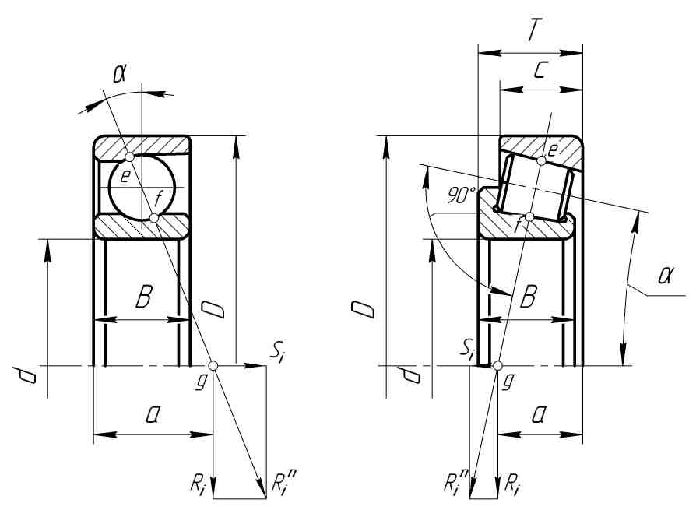
Рис. 1. К определению расстояния а до точки g, где приложена радиальная реакция – R_{i}:
S_{i} - осевая реакция, возникающая в точке е; R_{i}^{n}- эквивалентная динамическая нагрузка, действующая в точках е и f, учитываемая при расчете подшипников на динамическую грузоподъемность (действующие нагрузки в точках е и f условно не показаны).
4. КИНЕМАТИЧЕСКАЯ СХЕМА №1 ЭЛЕКТРОМЕХАНИЧЕСКОГО ПРИВОДА СКРЕБКОВОГО КОНВЕЙЕРА
Рис. 2. Кинематическая схема №1 электромеханического привода скребкового конвейера:
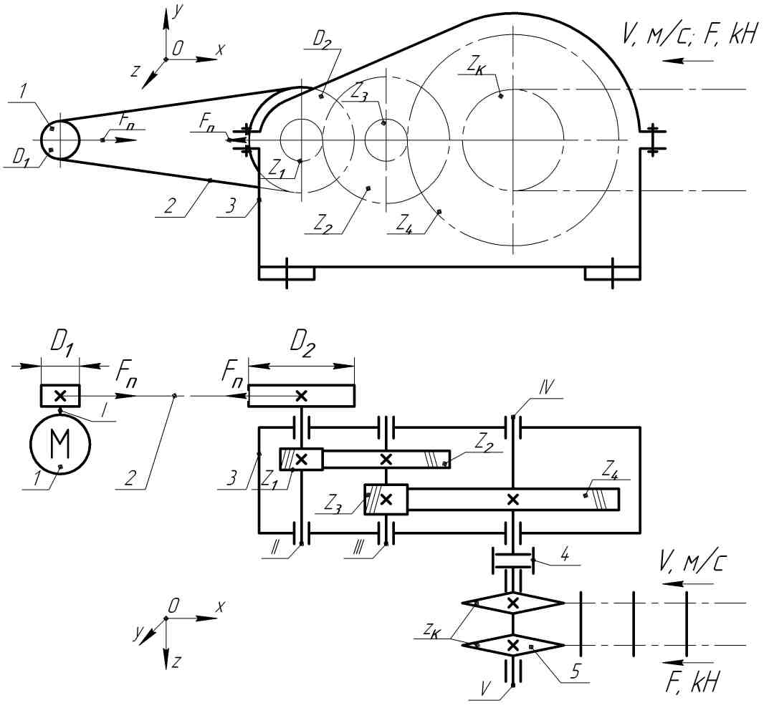
1 - электродвигатель; 2 - клиноременная передача (D₁ - диаметр ведущего шкива; D₂ - диаметр ведомого шкива; F_{n} -усилие давления на валы от клиноременной передачи); 3 - редуктор зубчатый, цилиндрический, двухступенчатый, горизонтальный (Z₁, Z₂, Z₃, Z₄ - числа зубьев деталей передач редуктора); 4 - муфта зубчатая; 5 - звездочки ведущие конвейера скребкового (Z_{K} - число зубьев каждой звездочки; V, м/с -линейная скорость цепей конвейера; F, kH - усилие натяжения на набегающих ветвях конвейера); I, II, III, IV, V- нумерация валов электромеханического привода.
5. КИНЕМАТИЧЕСКАЯ СХЕМА №2 ЭЛЕКТРОМЕХАНИЧЕСКОГО ПРИВОДА ЛЕНТОЧНОГО КОНВЕЙЕРА

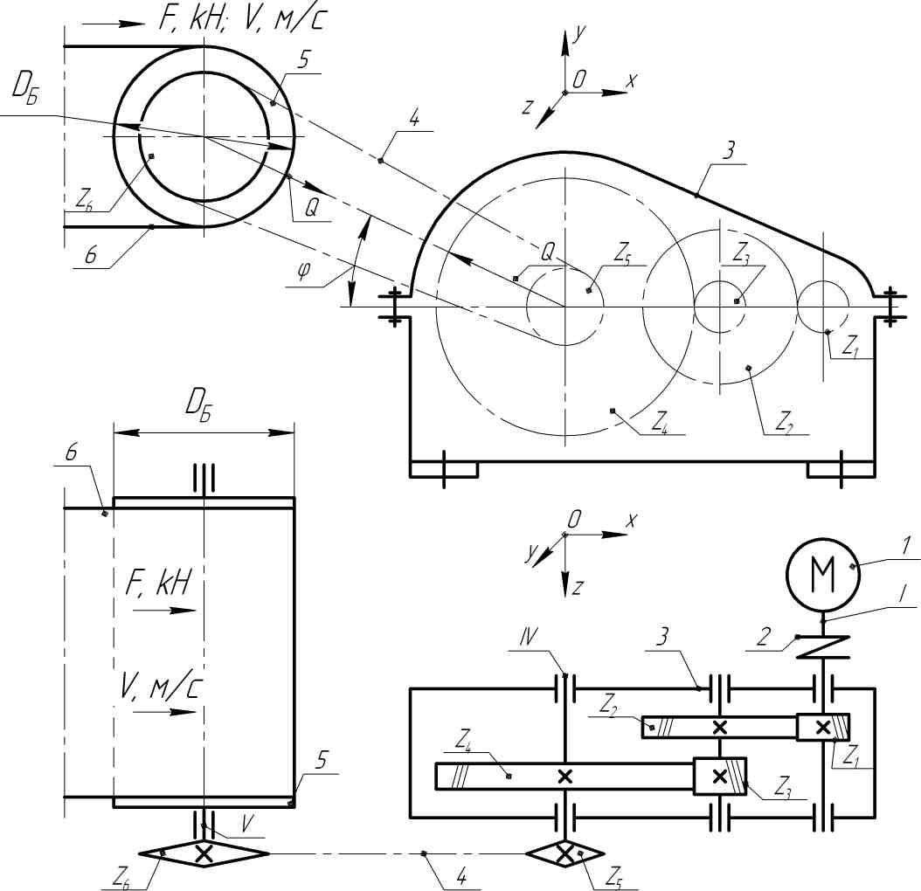

Рис. 3. Кинематическая схема №2 электромеханического привода ленточного конвейера:
1 - электродвигатель; 2 - муфта упругая;3 -редуктор зубчатый, цилиндрический, двухступенчатый, горизонтальный (Z_{1,} Z₂, Z₃, Z₄ -числа зубьев деталей передач редуктора); 4 - цепная передача (Z₅ - число зубьев ведущей звездочки; Z₆ - число зубьев ведомой звездочки; (φ - угол наклона межцентровой линии цепной передачи к горизонту; Q -усилие давления на валы от цепной передачи); 5 - барабан ведущий ленточного конвейера (D_{Б} - диаметр барабана); 6 - лента конвейера (V, м/с - линейная скорость перемещения ленты конвейера; F, kH - усилие натяжения на набегающей ветви ленты конвейера на барабан); I, II, III, IV, V- нумерация валов электромеханического привода.
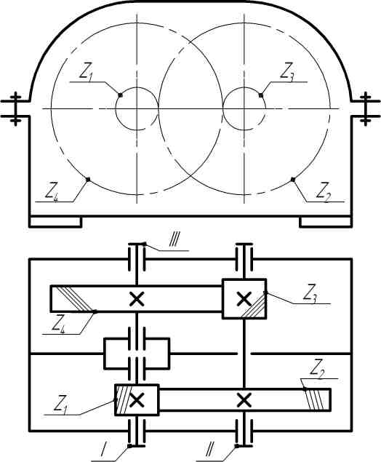

Рис. 4. Кинематическая схема "нового" редуктора зубчатого, цилиндрического, соосного, горизонтального:
Z₁, Z₂, Z₃, Z₄ - числа зубьев деталей передач редуктора; I- вал быстроходный; II- вал промежуточный; III- вал тихоходный.

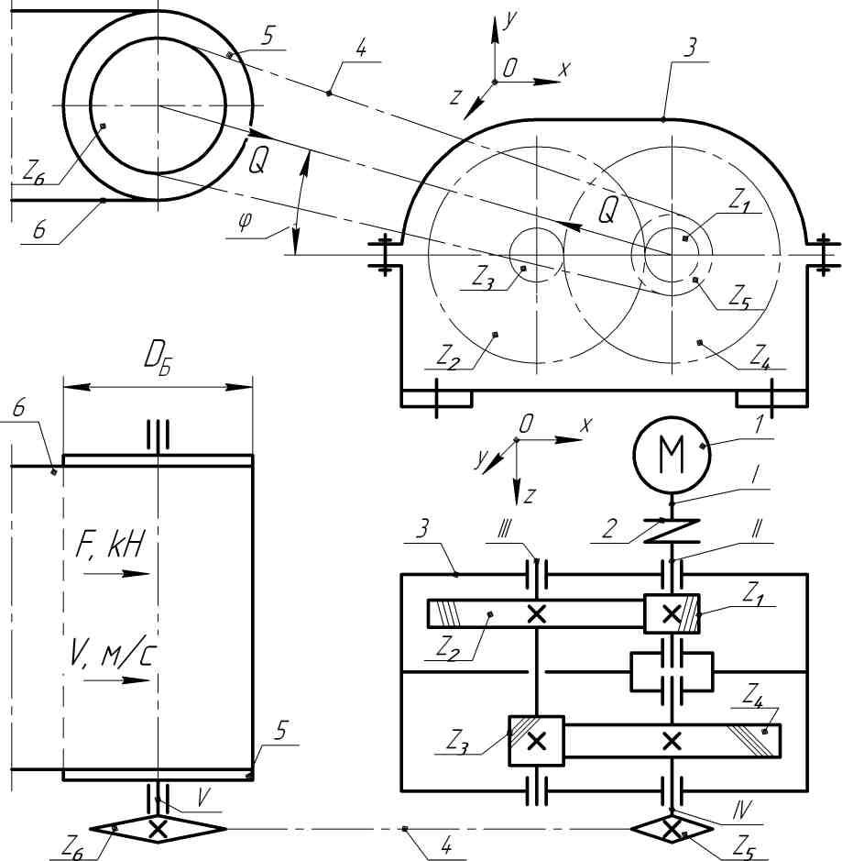

Рис. 5. Кинематическая схема №2 электромеханического привода ленточного конвейера с "новым" редуктором:
1 - электродвигатель; 2 - муфта упругая; 3 -редуктор зубчатый цилиндрический, соосный, горизонтальный (Z_{1,} Z₂, Z₃, Z₄ - числа зубьев деталей передач «нового» редуктора); 4 - цепная передача (Z₅ - число зубьев ведущей звездочки; Z₆ - число зубьев ведомой звездочки; (φ-угол наклона межцентровой линии цепной передачи к горизонту; Q -усилие давления на валы от цепной передачи); 5 - барабан ведущий ленточного конвейера (D_{Б} - диаметр барабана); 6 - лента конвейера (V, м/с - линейная скорость перемещения ленты конвейера; F, kH - усилие натяжения на набегающей ветви ленты конвейера на барабан); I, II, III, IV, V- нумерация валов электромеханического привода.
6. Расчётная схема электромеханического привода ленточного конвейера с "новым" редуктором
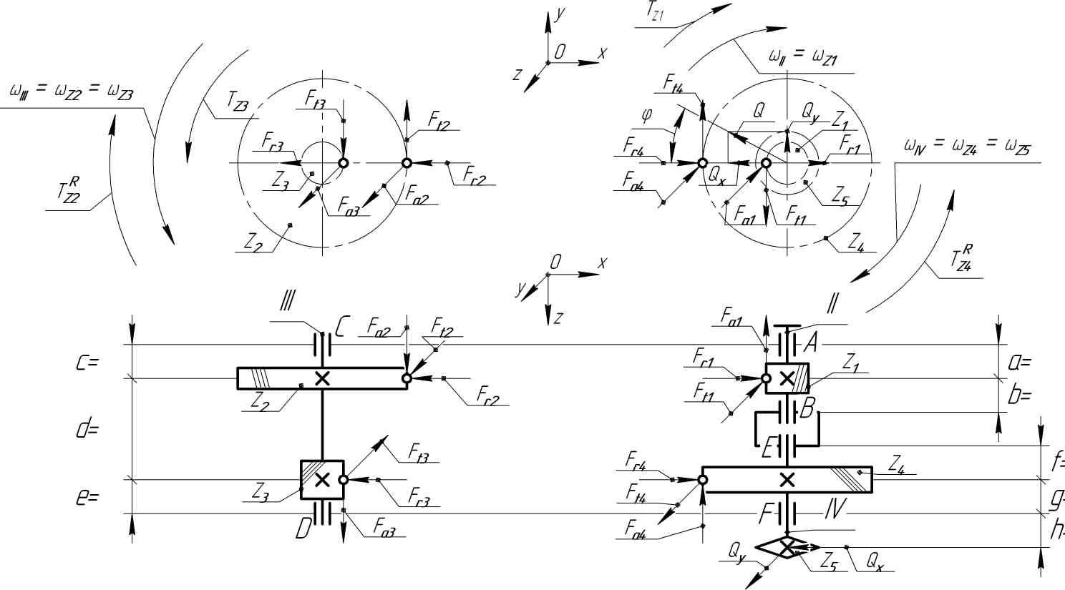
Рис. 6. Расчётная схема электромеханического привода ленточного конвейера с "новым" редуктором:
Z₁, Z₂, Z₃, Z₄ - числа зубьев деталей передач редуктора; Z₆ - число зубьев ведущей звездочки цепной передачи; II, III, IV- нумерация валов привода; А, В, С, D, E, F - обозначение подшипниковых опор привода; а, b, с, d, e, f, g, h - обозначение линейных размеров между серединой деталей передач и точками приложения радиальных реакций в подшипниковых опорах.
7. СОСТАВЛЕНИЕ РАСЧЕТНОЙ СХЕМЫ НА ПРИМЕРЕ ОДНОЙ СТУПЕНИ ЦИЛИНДРИЧЕСКОЙ КОСОЗУБОЙ ПЕРЕДАЧИ
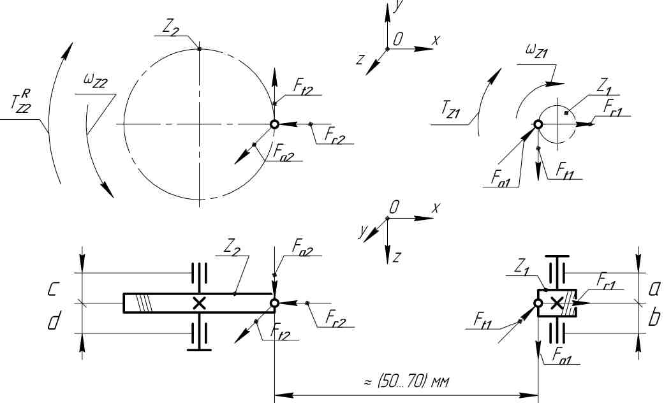

Рис. 7. Пример определения направлений векторов усилий действующих в зацеплении цилиндрической косозубой передачи одноступенчатого редуктора:
ω_{Z1}- направление угловой скорости ведущего звена - шестерни Z₁; ω_{Z2}-направление угловой скорости ведомого звена - колеса Z₂; T_{Z1} -движущий крутящий момент, приложенный к шестерне Z₁; T^{R}_{Z2} -рабочий или реактивный момент сопротивления, действующий на ведомое звено - колесо Z₂; F_{t1,2}- окружные усилия; F_{r1,2}- радиальные усилия; F_{a1,2}- осевые усилия; ≈ (50...70) мм - примерная линейная величина на которую рекомендуется удалять, при составлении расчетных схем, ведомое звено - колесо от ведущего звена - шестерни.

8. Допускаемые касательные напряжения материала тихоходного вала редуктора
Таблица №1
№^{п}/_{п} | [τ], Н/мм² | №^{п}/_{п} | [τ], Н/мм² | №^{п}/_{п} | [τ], Н/мм² | №^{п}/_{п} | [τ], Н/мм² | №^{п}/_{п} | [τ], Н/мм²
1 | 15,0 | 7 | 18,0 | 13 | 21,0 | 19 | 24,0 | 25 | 27,0
2 | 15,5 | 8 | 18,5 | 14 | 21,5 | 20 | 24,5 | 26 | 27.5
3 | 16,0 | 9 | 19,0 | 15 | 22,0 | 21 | 25,0 | 27 | 28,0
4 | 16,5 | 10 | 19,5 | 16 | 22,5 | 22 | 25,5 | 28 | 28,5
5 | 17,0 | 11 | 20,0 | 17 | 23,0 | 23 | 26,0 | 29 | 29,0
6 | 17,5 | 12 | 20,5 | 18 | 23,5 | 24 | 26,5 | 30 | 30,0

9. К ОПРЕДЕЛЕНИЮ ПОЛЯРНОГО МОМЕНТА СОПРОТИВЛЕНИЯ ВЫХОДНОГО УЧАСТКА ВАЛА СО ШПОНОЧНОЙ КАНАВКОЙ

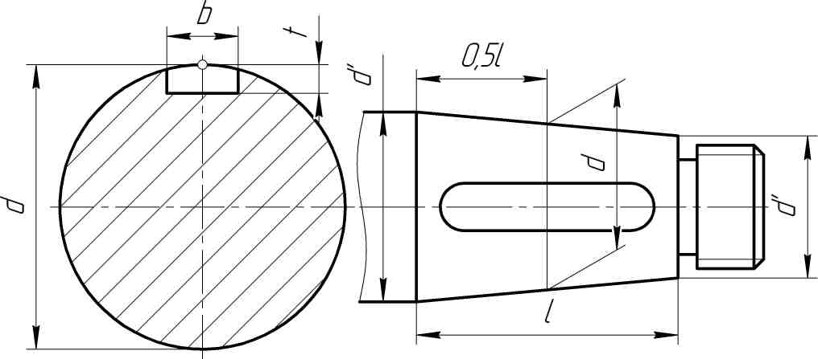
Рис. 8. Рис. 9.

10. Значения к.п.д. механических передач и подшипников
Таблица №2
Значения к.п.д. механических передач и подшипников
Тип передачи | Закрытая | Открытая
Зубчатая цилиндрическая  Зубчатая коническая  Цепная передача  Ременная передача с плоским или  клиновым ремнем | 0,96-0,98  0,95-0,97  0,95-0,97  - | 0,93-0,95  0,92-0,94  0,90-0,93  0,94-0,97
Одна пара подшипников качения | 0,99-0,995
Одна пара подшипников скольжения | 0,98-0,99

11. Усилия в зацеплениях цилиндрических зубчатых передач
11.1 В прямозубой передаче
, (12)
здесь - окружное усилие, действующее на зубья шестерни, Н;
- окружное усилие, действующее на зубья колеса, Н;
, - диаметр начальной окружности шестерни и колеса, соответственно, мм;
, - крутящий момент приложенный к шестерне Z₁ и колесу Z₂, соответственно, Н∙мм.
, (13)
где - радиальное усилие, действующее на зубья шестерни, Н;
- радиальное усилие, действующее на зубья колеса, Н;
- угол зацепления зубчатой передачи, град.
Для передачи, выполненной без смещения, .
В этой работе условно считаем передачи выполнены без смещения и поэтому принимаем .
11.2. В косозубой передаче.
В отличие от прямозубой передачи здесь нормальное усилие в зацеплении раскладывается на три составляющие: , и , где - осевая составляющая.
, (14)
, (15)

, (16)
где β – угол наклона линии зуба передачи, град.

12. Усилия давления на валы от передач гибкой связью
12.1. Усилие давления на валы от натяжения ремней в ременной передаче (рис. 2) можно определить по эмпирической зависимости:
, (17)
здесь - окружное усилие на шестерне Z₁, Н;
12.2. Усилие давления на валы от натяжения цепей цепной передачи – Q (рис.3) можно определить по выражению:
, (18)
где - окружное усилие на колесе Z₄, Н.
При определении составляющих Q_{x} и Q_{y} величину угла наклона межцентровой линии цепной передачи к горизонту – φ принимать равной 45^{о} (рис.6).
Список литературы

- Гурин В.В., Замятин В.М. Расчет и конструирование узлов и деталей машин (для машиностроительных специальностей): Учебное пособие. – Томск: Изд-во ТПУ, 2005. – 283с.
- Чернилевский Д.В. Курсовое проектирование деталей машин и механизмов: Учебное пособие. – М.: Высш. Школа, 1980. -238с., ил.
- Дунаев П.Ф., Леликов О.П. Конструирование узлов и деталей машин: Учебное пособие для студентов техн. специальностей вузов/ Дунаев П.Ф., Леликов О.П. – М.: Издательский центр, «Академия», 2004. – 496с.
- Чернин И.М. и др. Расчет деталей машин. Минск, «Высшейш. Школа», 1974. – 592с., ил.
Содержание
- Введение 3
- Порядок выполнения работы 8
- К определению точки приложения радиальной реакции в радиально-
упорных подшипниках 15
- Кинематическая схема №1 электромеханического привода
скребкового конвейера 16
- Кинематическая схема №2 электромеханического привода
ленточного конвейера 17
- Расчетная схема электромеханического привода 20
- Составление расчетной схемы на примере одной ступени
цилиндрической косозубой передачи 21
- Допускаемые касательные напряжения материала тихоходного
вала редуктора 22
- К определению полярного момента сопротивления выходного
участка вала со шпоночной канавкой 22
- Значения к.п.д. механических передач и подшипников 23
- Усилия в зацеплениях цилиндрических зубчатых передач 23
- Усилия давления на валы от передач гибкой связью 24
- Список литературы 25

Снигирев Дмитрий Петрович
Пашков Евгений Николаевич

Составление расчетной схемы электромеханического привода. Определение крутящих моментов на валах привода и усилий в зацеплениях зубчатых передач.

Методические указания

Компьютерный набор Пашков Е.Н.
Компьютерный набор рисунков Малахов А.П.

